Некоммерческое акционерное общество «Южно-Казахстанский университет
им. М. Ауэзова»

ФАКУЛЬТЕТ «КУЛЬТУРЫ И СПОРТА»

КАФЕДРА «ИЗОБРАЗИТЕЛЬНОГО ИСКУССТВА И ДИЗАЙНА»

Методическая разработка открытого занятия по дисциплине «Живопись II»
На тему: «Портрет пожилого человека».
Офицерова Н.Р.

Шымкент, 2022

ПЛАН-КОНСПЕКТ ОТКРЫТОГО ЗАНЯТИЯ ПО ЖИВОПИСИ

ТЕМА: «ПОРТРЕТ ПОЖИЛОГО ЧЕЛОВЕКА»

Цель занятия: Понять способы и приемы передачи характера и физических особенностей модели цветом, развить навыки восприятия и передачи художественного образа в живописи.
Задачи:
1. Научиться определять взаимосвязь между формой, предметным цветом и окружающей средой.
2. Научиться видеть цветовые отношения, способствующие "лепке" формы головы человека.
3. Развить навыки изображения портрета в технике работы акварелью «по-сырому».

Материалы и инструменты: Бумага для акварели формата А2, краски акварельные, палитра, кисти: беличьи, колонковые, карандаш, ластик, банка с водой, тряпка для вытирания кисти.
Необходимо создать себе удобства для работы: организовать свое рабочее место.
Оборудование:
- Презентация по теме: «Портрет пожилого человека»;
2. Презентация по теме: «Акварель»
3. Авторское видео занятия по теме;
(Ссылки на видео на канале YouTube)
1. ЮКУ им. М.Ауэзова.1 Портрет пожилого мужчины.
https://youtu.be/dGk_hp_wy9U Подготовительный рисунок. Часть 1
2. Портрет пожилого мужчины. Подготовительный рисунок. Часть 2
https://youtu.be/OAKZzOGZNb0
3. Портрет пожилого мужчины. Работа в цвете. Этап 1.
https://youtu.be/KVonruV39q4
4. Портрет пожилого мужчины. Работа в цвете. Этап 2.)

4. Последовательность выполнения портрета пожилого человека в технике «по-сырому»;
5. Репродукции художников.

План занятия:
- Приветствие, начало занятия, подготовка рабочего места, объяснение темы занятия (5мин)
- Объяснение материала с демонстрацией приемов работы акварелью (25 мин)
- Самостоятельная работа студентов (160 мин)
- Подведение итогов и завершение занятия (10 мин)

Ход занятия:
- Здравствуйте. Сегодня мы будем выполнять работу акварелью по теме «Портрет пожилого человека». Но прежде, чем выполнить задание, необходимо ознакомиться с последовательностью выполнения работы, правилами и приемами изображения головы человека.
Задание для обучающихся:
«Портрет пожилого человека».
Вот в такой последовательности вам нужно будет вести работу над портретом:

Начинайте рисунок.
1. Компоновка. Тонкими линиями намечаете общую форму головы, шеи, плечевого пояса.
2. Построение головы человека.
(Проведите ось, нарисуйте линии связи, учитывая пропорции, размеры, характер модели). Рисуйте части лица более подробно.
3. Намечаете складки на одежде и драпировке, головной убор, тени, блики.
4. Приступайте к работе цветом.
5. Живопись.
6. Обобщение и завершение.

Основные этапы работы:

- Поиски композиционного решения.
- Компоновка
- Построение головы
- Заливка цветом
- Продолжение работы большими цветовыми пятнами
- Деталировка
- Обобщение
- Завершение работы
1 Поиски композиционного решения.
Первая стадия работы – рисунок на планшете. Прежде, чем к нему приступить, утвердитесь в композиционном решении, сделав в эскизном альбоме несколько пробных рисунков карандашом.
2 Компоновка.
Тонкими линиями намечаете общую композицию. Рисунок на лист наносите легко, относитесь к поверхности бумаги бережно, стараясь ее не затереть, и не использовать часто резинку, чтобы не нарушать фактуру бумаги. Величину рисунка определяете с таким расчетом, чтобы он находился в объеме с фоном. Изображаем голову человека так, чтобы изображение было не очень крупным и не очень мелким на листе. Чтобы линия глаз располагалась выше горизонтальной оси формата, а перед взглядом модели было чуть больше места. Определяем пропорции высоты и ширины, размещая основные массы портрета в формате листа. Линейно набрасываем лицевую часть, головной убор, плечи. Проводим серединную ось определяем соотношение частей лица по вертикали. Намечаем разрез рта, основание носа, линии глаз и бровей.

3. Построение частей лица более подробно.
Продолжаем работать карандашом над конструктивным построением деталей лица, выявляем объем. Проводите ось головы, нарисуйте линии связи, учитывая пропорции, размеры, характер модели). Рисуйте части лица более подробно. Уточняем карандашный рисунок. Работаем над сходством с моделью. Детально прорабатываем черты лица, одежды.
Наметьте складки на драпировке, тени, блики.

4. Живопись. Работа в цвете. Когда ваш рисунок будет готов, то, начиная работать в цвете, обратите внимание, что при работе с цветом необходимо частное увязывать с общим. Не нужно смотреть на натуру избирательно. Изображение всех частей лица в цвете складывается не механически, а из отдельных мазков, не скопированных изолированно, а в сравнении друг с другом, что позволит создать гармоничное сочетание деталей и целого.
Приступаем к живописному решению. Прозрачной заливкой закладываем лицевую часть и одежду.
Лучше начать с участков работы, имеющих яркую и чистую по тону окраску. Вести работу нужно от темного и яркого к более светлому и слабо насыщенному. В нашей постановке такими являются фон, одежда и головной убор, и насыщенный теплый цвет лица старика. Поэтому, в нахождении этих оттенков легче избежать больших ошибок. Синяя ткань одежды хорошо определена по цвету, поэтому, начав с нее, можно привести всю постановку к единому целому. Цвет головного убора тоже можно взять в полную силу. Это сразу задаст общий тон цветового диапазона. Нужным цветом и тоном большой плоской кистью прописываете фон. И затем, когда он едва только начнет подсыхать, чистой мокрой кистью создаём на нем плавные переходы.
Учитывая характер освещения, начинаем легкими полутонами слой за слоем лессировками выявлять форму на лицевой части. Лицо старика имеет разные оттенки: на освещенной части – одни, в полутени, в тени – другие, а на каких-то частях имеет даже красновато-коричневый (под влиянием рефлексов - отражений). Поэтому, чтобы нам эти различия нарисовать вернее, стараемся все время видеть портрет целиком. Активно работаем цветом и тоном. Прописывем головной убор, пальто, волосы, брови и бороду, выявляя их фактуру. При этом можно использовать белую акварель. Ставим акцент на воротнике свитера. Каждому слою краски обязательно даем высохнуть.
Одновременно, при живописи акварелью, помните, что краска по высыхании становится более светлой. Поэтому чтобы работа правильно отображала реальность, кладите краску более насыщенную, чем она вам видится в натуре.
Проложив свет, пишите полутень, а затем тень. Свет может несколько захватывать полутень, полутень может захватывать тень. Тени на голове старика под воздействием рефлексов будут отличаться между собой и по светосиле, и по оттенку цвета.
Детально прорабатываем лицо, акцентируя основное внимание на глазах. Прописав голову и части лица, охватывая взором весь портрет, отмечайте различия оттенков желто-оранжевого в светах, в полутени и в тени. Освещенные места будут относительно более холодными, розоватыми, полутень – оранжевой, тени – более красными. Одновременно, работая над тенями кожи лица, смотрите и на синюю ткань одежды, фон. Это сравнение поможет вам видеть взаимные отличия тонов и объединяющие их признаки. При заливке больших поверхностей нужно пользоваться крупным размером кисти, меньших плоскостей – другой кистью, для исполнения деталей – кистью меньшего размера.
5. Обобщение. Завершая работу над портретом, сравните его с фоном, с синей тканью одежды. Что светлее? А что холоднее по цвету? Какие различия? Так, все время, задавая себе вопросы и находя ответы, наблюдая натуру, ведите работу дальше. Так ваша живопись не будет «разваливаться». Живопись будет целостной. Путем сравнения, определяйте и цвета изображаемых поверхностей, находя в натуре сходные с ним тона. Одновременно устанавливайте различие цвета по яркости с окружением.
Взгляните на репродукции известных художников-акварелистов, которые создали свои творения технике работы акварелью «по-сырому»:
Задание такое: выполнить работу акварелью по теме «Портрет пожилого человека».
Необходимо решить такие задачи:
1. Выполнить правильное, с точки зрения пропорций головы модели, изображение. Научиться определять взаимосвязь между формой, предметным цветом и окружающей средой.
2. Понять способы и приемы передачи характера и физических особенностей модели цветом, развить навыки восприятия и передачи художественного образа в живописи. Научиться видеть цветовые отношения, способствующие "лепке" формы головы человека.
3. Выполнить живописный этюд в определенной последовательности изображения портрета в технике работы акварелью «по-сырому».

- Если у вас есть вопросы, то задавайте их, (ответы на вопросы), если все понятно, то приступайте к работе.

Самостоятельная практическая работа обучающихся:
- Поиски композиционного решения.
- Компоновка.
- Построение головы.
- Заливка цветом.
- Продолжение работы большими цветовыми пятнами.
- Деталировка.
- Обобщение. Завершение работы.

Подведение итогов занятия:
Просмотр, обсуждение и анализ работ.
Приложение.

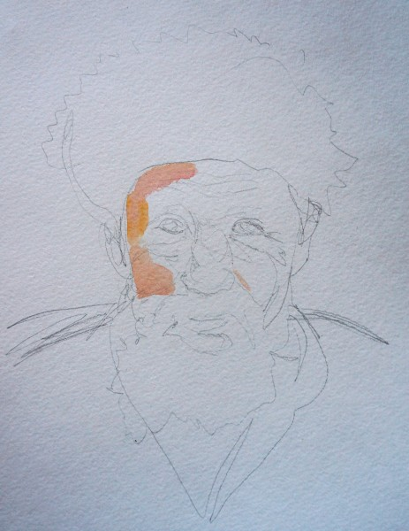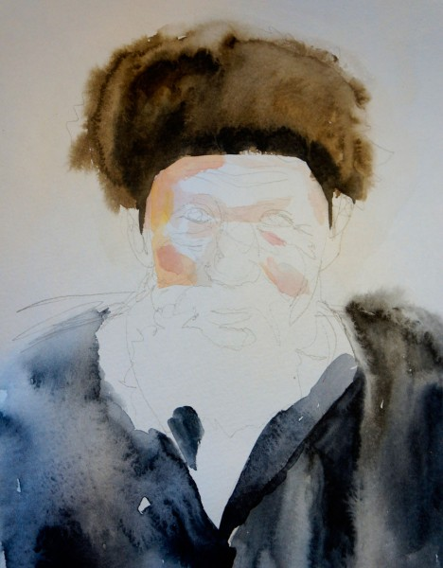
.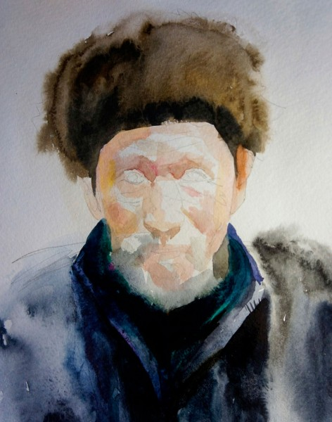 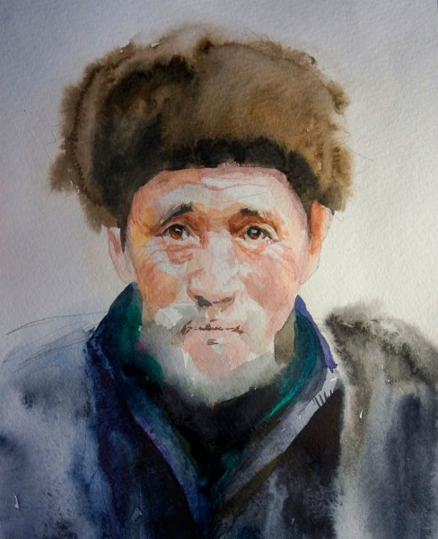
Рис. 1

Рис. 2

Рис. 3

Рис. 4
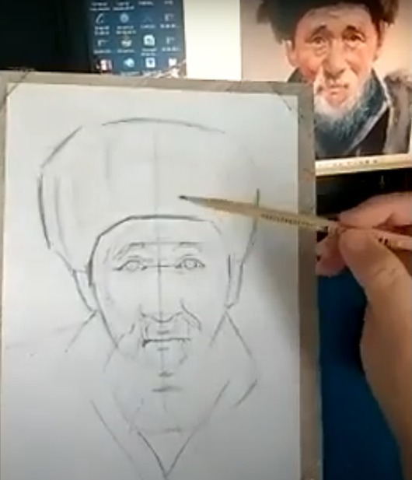
Рис. 5

Рис. 6 Рис. 7
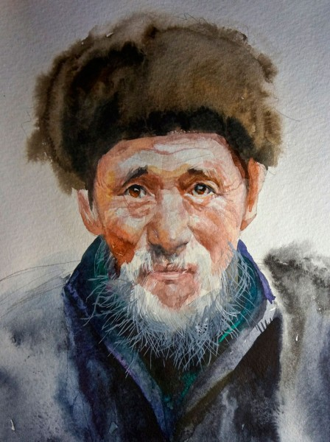
Рис. 8

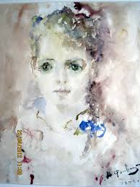
Рис. 9

Рис. 10

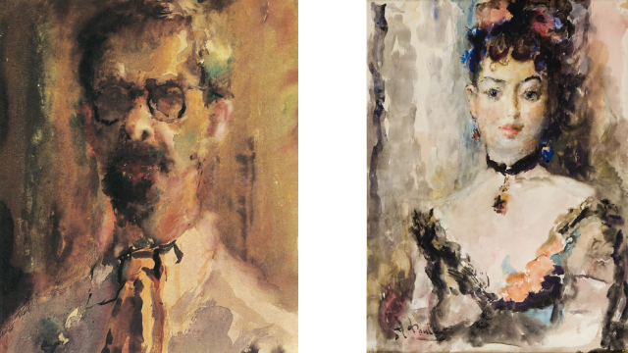
Рис. 11
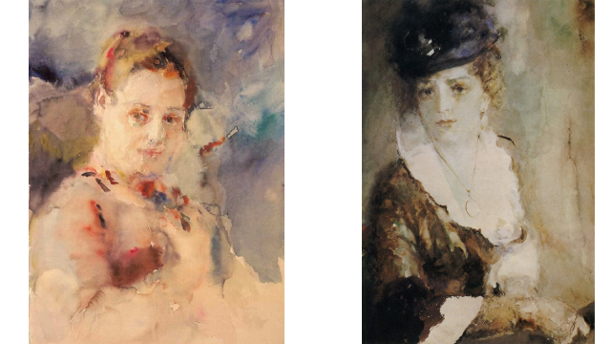
Рис.1

